推薦書記載上の注意事項（工場の部）

1.推薦書について

（1）全般的事項

・各項目とも令和7年4月現在の状況を記入してください。

・数値を記入する項目は、その単位いかんに関わらず、原則として小数点以下は四捨五入し、整数表示としてください。なお、四捨五入の結果1に達しない場合は小数点表示としても構いません。該当のない場合は空欄としてください。

・デジタルデータ（Word、PDF形式等）での提出をお願いします。データは、紙の書類をスキャンしたものではなく、テキストが選択・コピーできる状態のものをご提出ください。

・容量が大きくなる場合（目安：10MB以上）は、CDで提出してください。

・受賞された場合、写真・平面図等の元データ（jpg形式等）の提出をお願いすることがあります。

（2）項目別事項

1-（5）　「主たる業種名」は、日本標準産業分類の中分類で該当するものを選択して記入してください。

|  |  |
| --- | --- |
| ・食料品製造業  ・繊維工業  ・家具・装備品製造業  ・印刷・同関連業  ・石油製品・石炭製品製造業  ・ゴム製品製造業  ・窯業・土石製品製造業  ・非鉄金属製造業  ・はん用機械器具製造業  ・業務用機械器具製造業  ・電気機械器具製造業  ・輸送用機械器具製造業  ・電気業  ・熱供給業 | ・飲料･たばこ・飼料製造業  ・木材・木製品製造業(家具を除く)  ・パルプ・紙・紙加工品製造業  ・化学工業  ・プラスチック製品製造業（別掲を除く）  ・なめし革・同製品・毛皮製造業  ・鉄鋼業  ・金属製品製造業  ・生産用機械器具製造業  ・電子部品･デバイス・電子回路製造業  ・情報通信機械器具製造業  ・その他の製造業  ・ガス業 |

1-(9)　ここでいう「建築面積」とは、水平投影面積のことで、床面積の合計ではありません。

1-(12)　「現在地の用途地域」とは、都市計画法に基づく用途地域を指します。

1-(13)　「周囲の状況」とは、現在地を中心とした半径約100ｍの状況をいいます。

1-(14)　市町村が条例で緑地面積率等に関する地域準則を定めている場合、その面積率を記入してください。地域準則が定められていない場合、緑地面積率は20％、環境施設面積率は25％を記入してください。

2-(1)､(2)　「緑地等」とは緑地及び緑地以外の環境施設をいいます。

但し、「緑地」とは、『工場立地法』に準拠するものとしますが、ほぼ次のような土地または施設です。

・樹木が生育する土地等であって工場または事業場の周辺の地域の生活環境の保持に寄与するもの

・低木、芝、その他の地被植物（手入れがなされているものに限る）で表面が覆われている土地等

「緑地以外の環境施設」とは、次に挙げる施設です。

|  |  |
| --- | --- |
| ・噴水、水流、池その他の修景施設  ・広場  ・教養文化施設  ・太陽光発電施設 | ・屋外運動場  ・屋内運動施設  ・雨水浸透施設 |
| ・前各号に掲げる施設のほか、工場または事業場の周辺の地域の生活環境の保持に寄与することが特に認められるもの | |

3-(1)､(2)　「緑地等の敷地面積に対する所在地別割合は、すべて工場敷地面積を100％としたときの割合を記入してください。  
なお、敷地境界沿いの範囲は、下図のとおり、敷地の境界線から対面する境界線までの距離の5分の1程度の距離だけ内側に入った点を結んだ線と、敷地境界との間となります。



5-(2)-(ｲ)　「自然型樹群・樹林」とは、その地域に自然状態でみられる樹群・樹林かあるいはそれを構成している植物を利用して自然的状態に導いた樹群・樹林をいいます。

5-(2)-(ﾛ)　「整形型樹群・樹林」とは、修景・鑑賞などのために主として建物の周囲に植えられた樹木の集団をいい、樹形、花実、紅葉などの美しい樹種が主体となっていて手入れのいき届いたものをいいます。

5-(2)-(ﾊ)　「単木・列状植栽地」の面積は、樹冠の水平投影面積とします。単木が点状に植栽されている場合は、その面積は、（代表的な樹木の樹冠の水平投影面積）×（単木合計数）で出してください。なお、芝生その他の地被植物植栽地の中に単木植栽されている場合は、地被植物植栽地面積は単木の植栽面積を減じて計算してください。

5-(2)-(ﾍ)　「その他具体的に」の［　］欄へ屋上緑化・壁面緑化等を記入してください。

＜壁面緑地の面積の測定方法＞建築物その他の施設の直立している部分において緑化施設を設置した場合の緑地の面積は、緑化しようとする部分の水平延長に1.0ｍを乗じた面積とする。ただし、傾斜した壁面においては、緑化しようとする部分の水平投影面積とする。

6　「緑地等の景観」については、できるだけ該当項目が写真で確認できるようにしてください。

9-(1)　系列関連会社に施工または維持管理を依頼している場合は、業者委託とみなします。

10-(1)-6　「その他CO2削減対策に関わる取組など、環境負荷の軽減に資する事業を行っている」の具体的な事例

・植栽に際して、CO2固定に有効な樹種の選定に留意している

・化石燃料以外の活用に留意している　など

10-(4)-4　以下に該当する場合は、「総合所感」に概要を記載してください。

・固定的なフィールドを設定している

・イベントにとどまらず継続的に行っている

・難易度が高い間伐などの作業にも取り組んでいる

・産出された木材の利用にも配慮している

11-記入例－5　「開放」とは、実際に地域住民が緑地の一部等を利用できる状況または申込みがあればいつでも利用できる状況をいいます。

2.添付資料について

(1)工場が努力、創意工夫等していること

この資料は、推薦を受ける工場が自己評価としてのアピールポイントを記載するものです。

記載内容の例を参考に記入するよう指導してください。この資料は推薦書と一緒に提出してください。関連写真は4枚程度としてください。

(2)工場敷地の見取図

1)規格

見取図には「生産施設」、「緑地」及び「緑地以外の環境施設」が明確になるよう、示してください（着色、文字等）。

2)記載事項

見取図には、以下の事項を明示してください。

・工場の周囲の状況（農地、住宅地等おおむね四方の状況）

・敷地境界沿いの緑地の種類（例えば芝生、並木、樹林等）

・環境施設の内容（池、野球場等）

・緑地等の景観に関する写真（下記(4)参照）を撮影した場所

・景観写真撮影点（方向、位置）

①

・周辺地域等に開放している部分があれば、その部分を点線などで囲んでください。

(3)工場全体の俯瞰写真

航空写真等１枚とします。工場敷地の境界を必ず記入してください。

(4)緑地の景観に関する写真

10枚とします。うち半分は、敷地の周囲から工場を撮影した写真としてください。

各写真には、タイトルまたは簡単な説明文を記載してください（例：「○○○○」をデザインコンセプトとして整備された緑地）。

また、各写真の撮影点・方向を工場敷地の見取図に記載してください。

■参考　「（2）工場敷地の見取図」の作成例

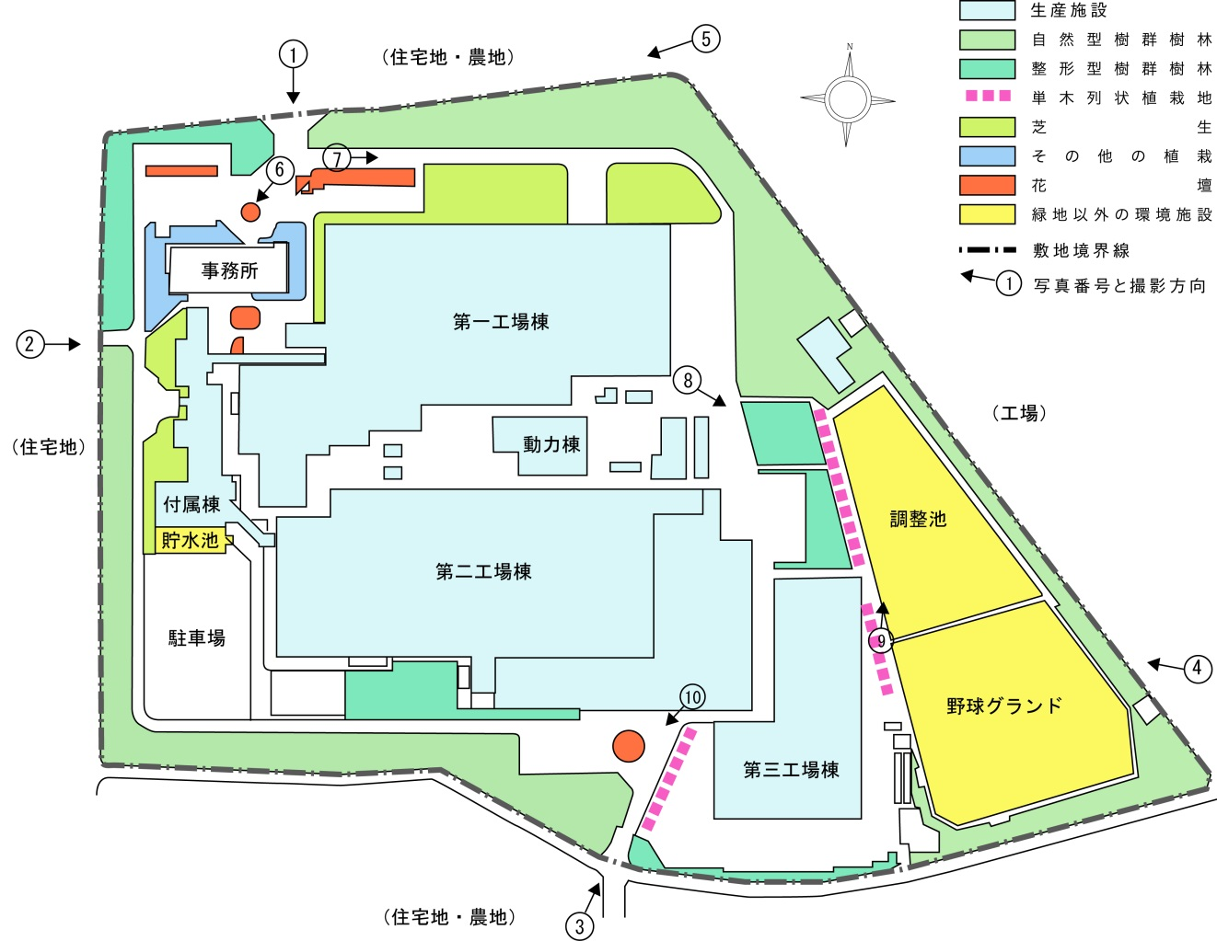

注1）緑地や環境施設、構造物については、それらの配置が明確に示されていれば、必ずしも作成例のように細かく区分する必要はありません  
ただし、緑地については、自然型樹群・樹林、整形型樹群・樹林、単木・列状植栽地、芝生等の配置がわかるように示してください（文字によって位置が示されていればそれで結構です）

推薦書記載上の注意事項（団体の部）

1.推薦書について

（1）全般的事項

・各項目とも令和7年4月現在の状況を記入してください。

・数値を記入する項目は、その単位いかんに関わらず、原則として小数点以下は四捨五入し、整数表示としてください。なお、四捨五入の結果1に達しない場合は小数点表示としても構いません。該当のない場合は空欄としてください。

・デジタルデータ（Word、PDF形式等）での提出をお願いします。データは、紙の書類をスキャンしたものではなく、テキストが選択・コピーできる状態のものをご提出ください。

・容量が大きくなる場合（目安：10MB以上）は、CDで提出してください。

・受賞された場合、写真・平面図等の元データ（jpg形式等）の提出をお願いすることがあります。

2.添付資料について

（1）団体が努力、創意工夫等していること

この資料は、推薦を受ける団体が自己評価としてのアピールポイントを記載するものです。

記載内容の例を参考に記入するよう指導してください。

この資料は推薦書と一緒に提出してください。

団体が努力、創意工夫等をしていることに関連する写真の添付は4枚とします。

（2）工業団地等における緑地等の平面図

見取図は、緑地、緑地以外の環境施設、その他の施設が明確になるよう、示してください。

（3）団地全体の俯瞰写真

航空写真等１枚とします。団地敷地の境界を必ず記入してください。

（4）緑地等の景観に関する写真

写真は10枚とします。各写真には丸数字で連番を振り、タイトルまたは簡単な説明文を記載してください（例：①○○緑地）。また、各写真の撮影箇所・方向を見取図に記載してください。